Tuần 11:
Bài :Vẽ trang trí

TRANG TRÍ ĐỒ VẬT CÓ DẠNG HÌNH CHỮ NHẬT

- ĐDHT HỌC SINH: - Một số đồ vật có dạng hình chữ nhật, bài vẽ sưu tầm, giấy vẽ, màu...
- Giới thiệu bài: Trang trí đồ vật là một phần không thể thiếu trong cuộc sống, trong đó có đồ vật hình chữ nhật.Vậy ta phải làm thế nào để trang trí được một đồ vật có dạng hình chữ nhật? Chúng ta cùng tìm hiểu bài hôm nay.
- Nội dung ghi vào tập

Tuần 11:
Bài :Vẽ trang trí

TRANG TRÍ ĐỒ VẬT CÓ DẠNG HÌNH CHỮ NHẬT
I. Quan sát, nhận xét:
II. Cách vẽ:
Gồm 4 bước
- Chọn đồ vật để trang trí.
- Sắp xếp bố cục cho cân đối,đẹp mắt.
- Chọn và vẽ hoạ tiết, kẻ chữ.
- Chọn và vẽ màu

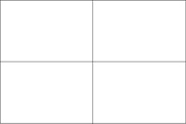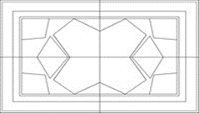
Bước 1 Bước 2

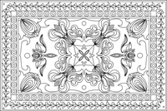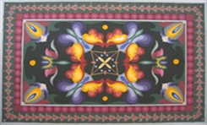
Bước 3 Bước 4

III. Bài tập:
- Em hãy trang trí khăn trải bàn hình chữ nhật có kích thước khoảng 15cm x 20cm. Vào giấy A4, màu tự do

IV. MỘT SỐ BÀI THAM KHẢO:

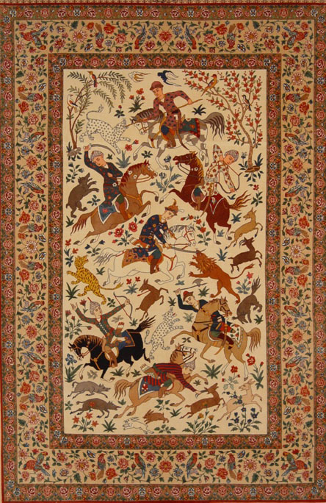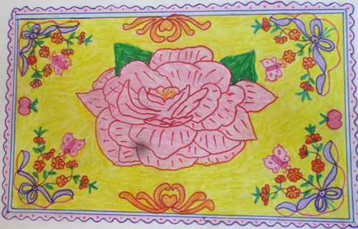

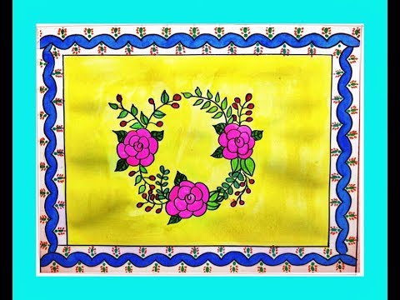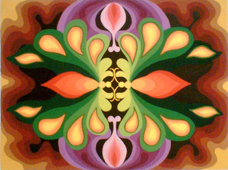

V. DẶN DÒ:
- Vẽ 1 khăn trải bàn hình chữ nhật, tô màu hoàn chỉnh
- Xem trước bài Chữ trang trí

